Телеуправляемый необитаемый подводный аппарат

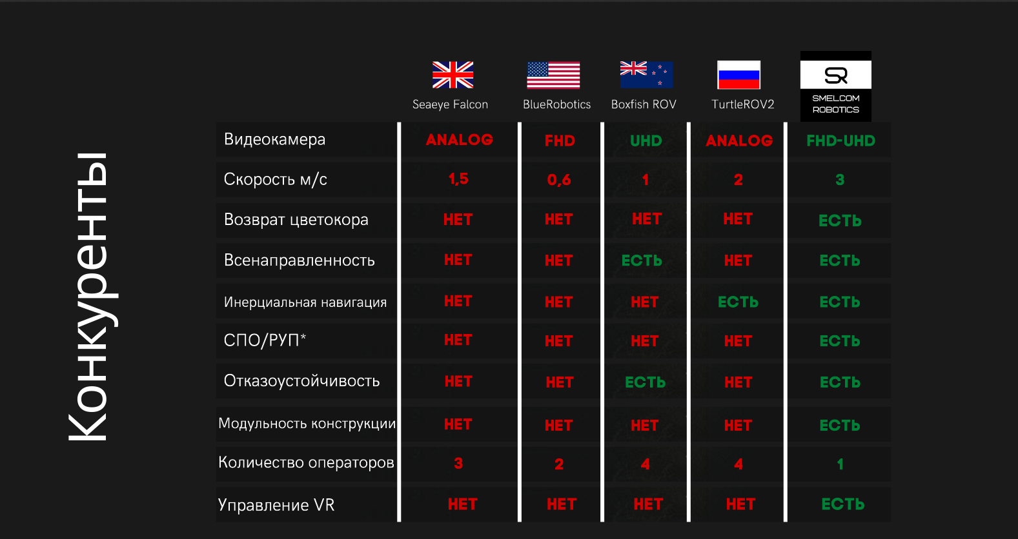
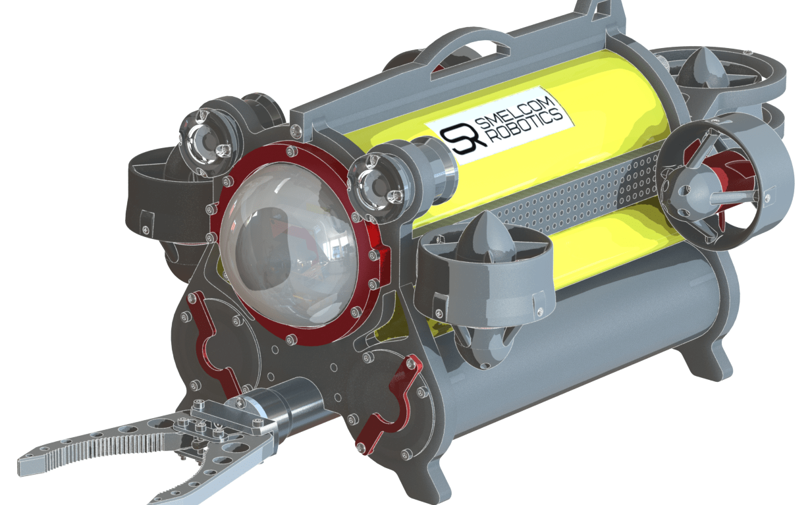
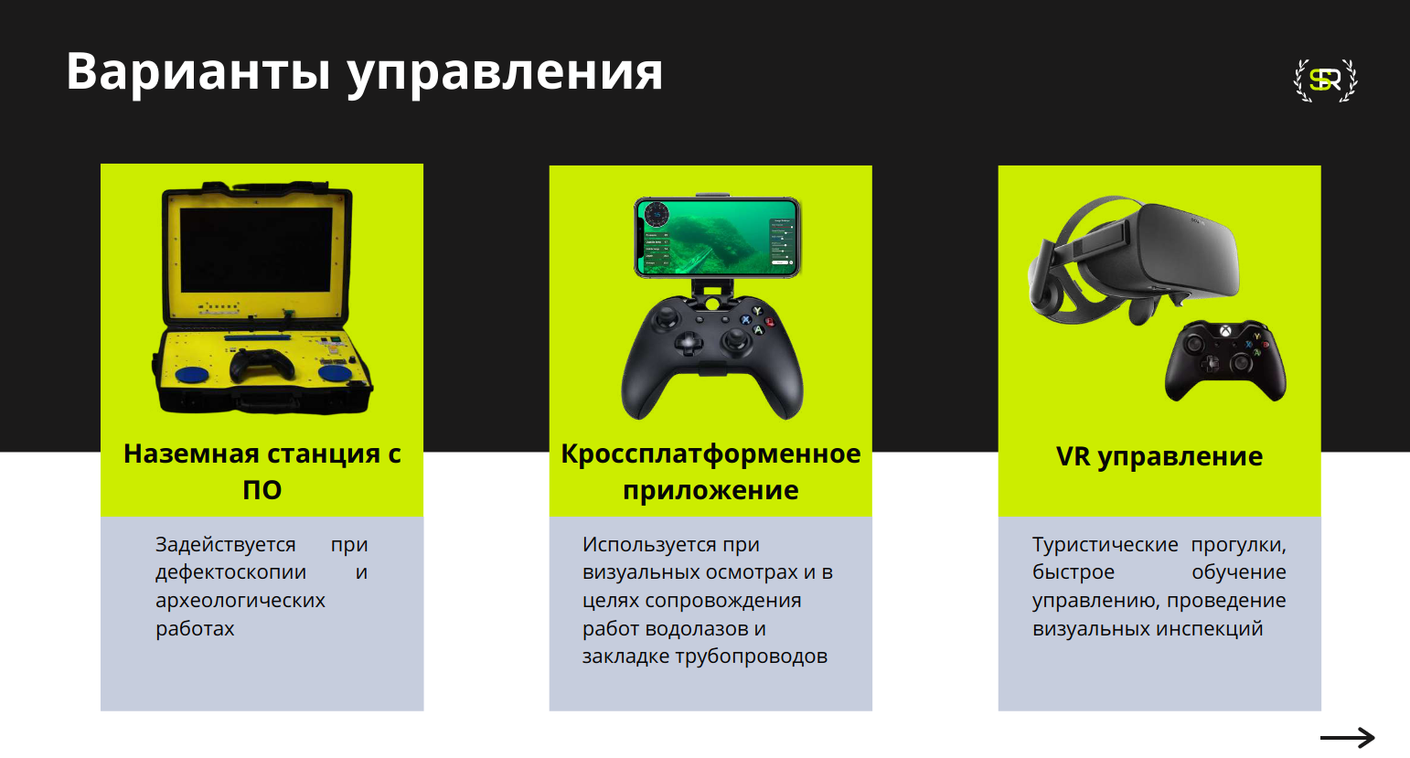

Описание: Подводные робототехнические конструкторы — SMELCOM ROV200, SMELCOM ROV200 Hercules и SMELCOM PROMETEY для первичной визуальной дефектоскопии гидротехнических объектов путем очистки сооружений от биоотложений и съемки очищенной поверхности в высоком разрешении.

Зарубежные и отечественные аналоги: BlueROV2(США), HyBIS (Великобритания)

Конкурентные преимущества: Комплексы позволяют осуществлять автоматический поиск дефекта и его площадь и далее выводить его положение на карте объекта. Для первичного визуального определения дефектов применяется нейросеть, обученная на большой выборке изображений. Разрабатываемые подводные аппараты и программные решения для них имеют ряд плюсов, начиная с высокой манёвренности и заканчивая съемкой и разметкой 4K.

Контактная информация: Рыбаков Алексей Владимирович – канд. физ.-мат. наук, директор физико-математического института АГУ
8 (8512) 24-66-41
rybakov_alex@mail.ru

